Итоговый тест 2 класс
Тест служит средством проверки уровня знаний по изученным темам. Тест включает в себя 15 вопросов. Выберете правильный ответ и выделите его цветом.(можно распечатать и выделить ответы, возможно выполнение на листе бумаги, где указывается номер вопроса и вариант ответа).
Система оценки: 5* балльная

Список вопросов теста

Вопрос 1
Как можно назвать картинки в детских книжках?

Варианты ответов
- поделки
- аппликации
- иллюстрации
- фотографии

Вопрос 2
Ребята смешали две краски - жёлтую и синюю. Какой цвет они получили?

Варианты ответов
- коричневый
- чёрный
- зелёный
- красный

Вопрос 3
Если посмотреть сверху на куб, какую геометрическую фигуру ты увидишь?

Варианты ответов
- квадрат
- круг
- треугольник

Вопрос 4
Незнайка провел наклонные линии. Определите, где работа Незнайки.

Варианты ответов
- 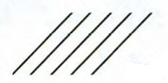
- 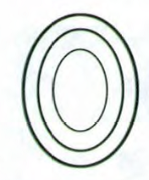

Вопрос 5
Отметь три основных цвета в живописи.

Варианты ответов
- красный, желтый, синий
- черный, белый, серый
- оранжевый, фиолетовый, зеленый
- красный, желтый, зеленый

Вопрос 6
Реальное изображение человека – это:

Варианты ответов
- портрет
- пейзаж
- натюрморт
- все ответы верны

Вопрос 7
Отметьте неверное утверждение.

Варианты ответов
- Кисть после работы нельзя оставлять в баночке.
- Перед тем, как брать новую краску, кисть нужно помыть в воде.
- Кисточку не держите у самого кончика.
- Коробочки с красками оставляйте открытыми, пусть просохнут.

Вопрос 8
Рассмотрите изображение. Определите вид изобразительного искусства.
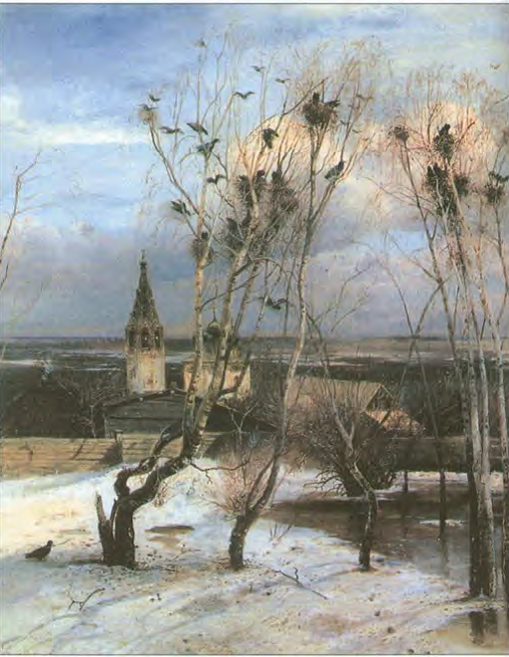

Варианты ответов
- живопись
- графика
- скульптура
- декоративно-прикладное искусство

Вопрос 9
Рассмотри рисунок. Это ...
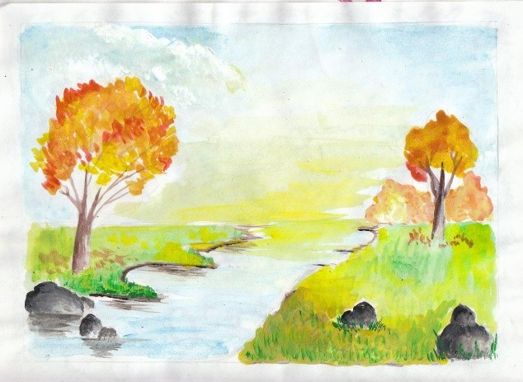

Варианты ответов
- портрет
- пейзаж
- натюрморт
- скульптура

Вопрос 10
Какие цвета наиболее характерны для произведений гжельских мастеров?

Варианты ответов
- красный и золотой
- белый и синий
- жёлтый и черный
- оттенки зелёного

Вопрос 11
Художник-анималист изображает:

Варианты ответов
- людей
- животных
- море
- предметы быта

Вопрос 12
Рассмотрите изображение. Определите вид изобразительного искусства.
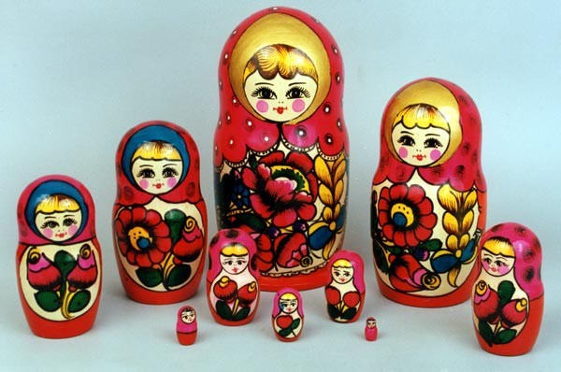

Варианты ответов
- декоративно-прикладное искусство
- архитектура
- скульптура
- живопись

Вопрос 13
Какой жанр изобразительного искусства переводится с французского языка как «мёртвая природа»?

Варианты ответов
- натюрморт
- портрет
- пейзаж

Вопрос 14
Распредели цвета радуги по порядку.

Варианты ответов
- красный
- оранжевый
- жёлтый
- зелёный
- голубой
- синий
- фиолетовый

Вопрос 15
Прочитайте отрывок из стихотворения Ивана Сурикова. Определите, какая из картин будет передавать настроение этого стихотворения.
Белый снег, пушистый в воздухе кружится
И на землю тихо падает, ложится.
И под утро снегом поле побелело,
Точно пеленою все его одело.
Темный лес что шапкой принакрылся чудной
И заснул под нею крепко, непробудно

Варианты ответов
- 
 